Nazwisko i imię: ............................................................................................................ Klasa ...............

Zadanie 1
Przyjrzyj się zamieszczonej poniżej mapie ukazującej Bliski Wschód w starożytności. Następnie wykonaj polecenia.

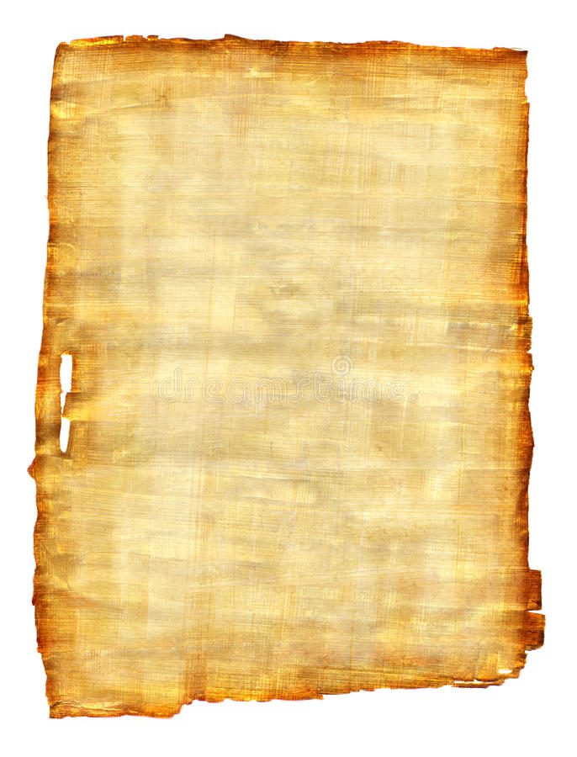
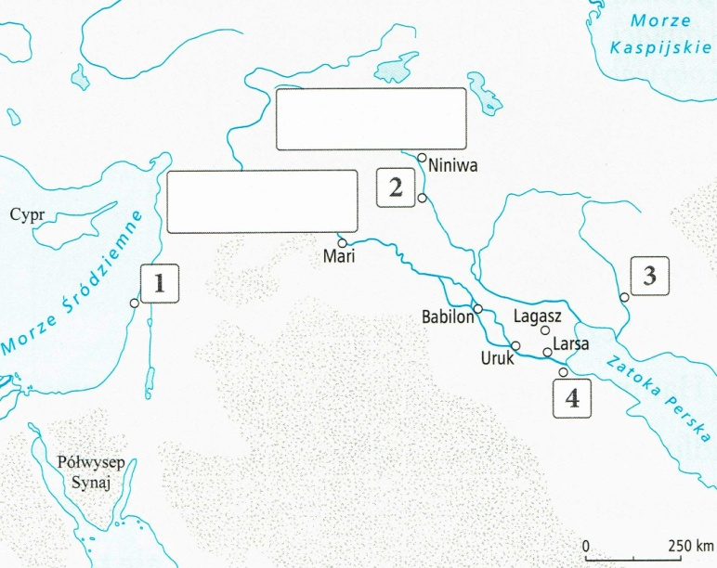
1. Zapisz w odpowiednich miejscach na mapie nazwy dwóch wielkich rzek, które przepływają przez Mezopotamię.

2. Podkreśl właściwe dokończenie zdania.
Miasto Ur zostało oznaczone na mapie cyfrą

A. | 1. |  | B. | 2. |  | C. | 3. |  | D. | 4.

3. Pokreśl nazwę stolicy państwa rządzonego przez króla Hammurabiego.

Zadanie 2
Zapoznaj się z fragmentem kodeksu Hammurabiego. Następnie wykonaj polecenia.

Kodeks Hammurabiego

195. Jeżeli syn ojca swego uderzył, rękę utną mu,
196. Jeśli obywatel oko obywatelowi wybił, oko wybiją mu [...]
199. Jeśli oko niewolnika obywatela wybił lub kość niewolnika obywatela złamał, połowę jego ceny
zapłaci. [...]
229. Jeśli murarz obywatelowi dom zbudował, a pracy swojej (odpowiednio) nie umocnił i dom zbudowany zawalił się i spowodował śmierć właściciela domu, murarz ten zostanie zabity.

Podkreśl właściwe dokończenie zdania.

Fragment kodeksu Hammurabiego przewidywał kary za następujące przewinienia

A. | Oszustwa w handlu, złe traktowanie rodziców, przegraną bitwę.
B. | kradzież pieniędzy, źle wykonaną pracę, niewłaściwe traktowanie dzieci.
C. | źle wykonaną pracę, okaleczenie drugiego człowieka, złe traktowanie żony.
D. | złe traktowanie rodziców, okaleczenie drugiego człowieka, źle wykonaną pracę.

Określ, czy wszyscy ludzie w państwie Hammurabiego byli traktowani w taki sam sposób. Uzasadnij odpowiedź.
....................................................................................................................................................................................................................................................................................................................................................................................................................................................................................................................................................................................................................................................................................................................................................................................................................................................................................................................................................................................................................................................................................

Zadanie 3
Przeczytaj tekst źródłowy i wykonaj polecenia.

Domy starożytnych Egipcjan

[...] Ściany z nie wypalonej cegły wzmacniano drewnianymi belkami, zabezpieczając nieraz dodatkowo narożniki za pomocą wielkich kamieni. Od strony ulicy parter był częściowo pozbawiony i drzwi i okien. Wchodziło się po drewnianych schodach przez drzwi umieszczone na poziomie pierwszego piętra. Do wielu domów dostęp był tylko od podwórza, na ogół wspólnego dla całego bloku, na które wiodły z ulicy liczne wąskie przejścia.
Uboższych nie stać było na takie domy. Nędzarze gdzieś na peryferiach wsi klecili sobie z trzciny chatki - szałasy. Skromni rzemieślnicy wznosili własnym przemysłem [własnymi siłami] małe domki parterowe, o dwu lub co najwyżej trzech izbach.

Źródło: R. Poźniakiewicz, Ćwiczenia ze źródłami na lekcjach historii i społeczeństwa w klasie V¸ Warszawa 2005, s. 13

Napisz, jakich materiałów używali Egipcjanie do budowy swoich domów.

....................................................................................................................................................................................................................................................................................................................................................................................................................................................................................................................................................................................................................................................................................................................................................................................................................................................................................................................................................................................................................................................................................

Skreśl w nawiasie błędne informacje, tak aby powstały zdania prawdziwe.
- Najbiedniejsi Egipcjanie mieszkali (w centrum / na obrzeżach) wsi.
- W piętrowych domach Egipcjan drzwi umieszczane były na poziomie (parteru / pierwszego piętra).

Zadanie 4
Wykreśl z diagramu trzy wyrazy tworzące ważną myśl powstałą w starożytności. Następnie zapisz ją i wyjaśnij.

M | U | E | G | I | P | T | F | C | P
F | A | R | W | D | A | R | E | M | G
H | I | E | N | I | L | U | W | K | A

HASŁO: ..............................................................................................................................................................
............................................................................................................................................................................................................................................................................................................................................................

Zadanie 5
Wpisz w wyznaczone miejsca nazwy właściwych grup społecznych starożytnego Egiptu przedstawionych na ilustracjach. Następnie napisz, czym te grupy się zajmowały.

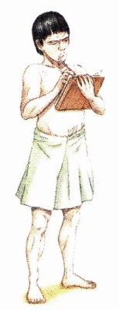 | ........................................  ........................................  ........................................  ........................................  ........................................  ........................................  ........................................  ........................................ | 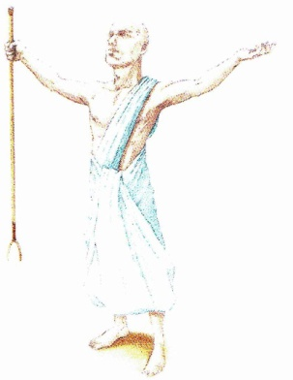 | ........................................  ........................................  ........................................  ........................................  ........................................  ........................................  ........................................  ........................................
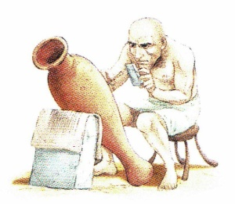 | ........................................  ........................................  ........................................  ........................................  ........................................  ........................................  ........................................  ........................................ | 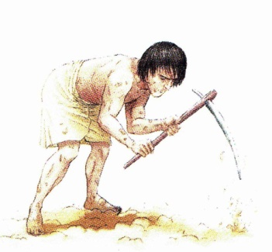 | ........................................  ........................................  ........................................  ........................................  ........................................  ........................................  ........................................  ........................................

Zadanie 6
Rozwiąż krzyżówkę. Następnie zapisz hasło w wyznaczonym miejscu.

1.
2.
3.
4.
5.

1. Nazwa grobowca, w którym spoczywają władcy Egiptu.
2. Imię egipskiego władcy, którego grobowiec został odkryty w 1922 roku.
3. Materiał, z którego budowano grobowce władców Egiptu.
4. Nazwa posągu lwa z głową człowieka mającego strzec piramid.
5. Bogato zdobiona trumna, w której chowano ciało faraona.

HASŁO: ..............................................................................................................................................................

Zadanie 7
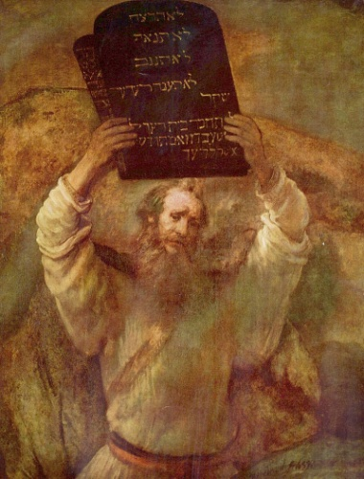
Uporządkuj podane wydarzenia z dziejów Izraelitów w kolejności chronologicznej. W tym celu wpisz w wyznaczone miejsca cyfry od 1 do 6.

.......... zjednoczenie przez Dawida plemion izraelskich
.......... niewola egipska
.......... początek rządów króla Salomona
.......... ucieczka z Egiptu pod wodzą Mojżesza
.......... podbicie Palestyny przez Rzymian
.......... przybycie Izraelitów pod wodzą Abrahama do Palestyny

Zadanie 8
Napisz, jakie zastosowanie ma każdy z wynalazków starożytnych Chińczyków.

a) porcelana - .......................................................................................................................................................
..............................................................................................................................................................................
b) igła magnetyczna - ..........................................................................................................................................
..............................................................................................................................................................................
c) papier - ............................................................................................................................................................
..............................................................................................................................................................................

Zadanie 9
Zapoznaj się z tekstem dotyczącym sumeryjskiej legendy. Następnie wykonaj polecenia.
Legenda o powstaniu pisma

Dawno temu żył król miasta Uruk nazywany Enmenkar, który pragnął zawładnąć bogatym miastem Aratta w Iranie. Wysłał więc swego herolda [posłańca] do władcy Arraty z żądaniem złożenia mu daniny w złocie i srebrze. Przetargi [spory] między władcami zmuszały herolda do wielokrotnego przekraczania dzielących miasta siedmiu gór. Pewnego dnia herold był już tak wyczerpany tymi podróżami, że nie zdołał powtórzyć długiego przesłania swego władcy. Król Enmenkar wymyślił więc pismo: na glinianych tabliczkach spisał swoje żądania, wspomagając zawodową pamięć herolda.

1. Napisz, kto według legendy wymyślił pismo.

..............................................................................................................................................................................

............................................................................................................................................................................................................................................................................................................................................................

2. Wyjaśnij, w jakim celu zostało wynalezione pismo.

........................................................................................................................................................................................................................................................................................................................................................................................................................................................................................................................................................................................................................................................................................................................

3. Napisz, na czym według legendy został zapisany pierwszy tekst.

........................................................................................................................................................................................................................................................................................................................................................................................................................................................................................................................................................................................................................................................................................................................

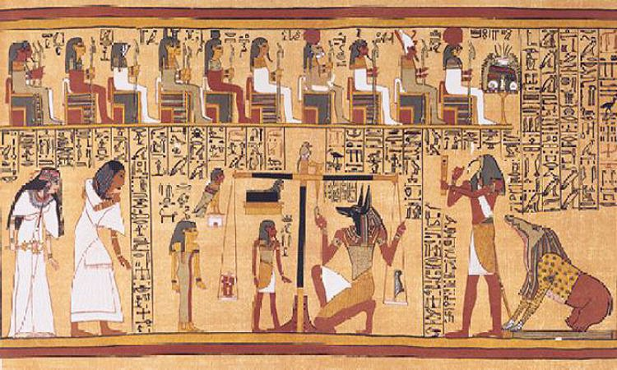

PRACA Z FILMEM
„W sumeryjskich państwach - miastach”

W celu rozwiązania zadań wejdź na stronę:
https://gwo.pl/w-sumeryjskich-miastach-panstwach-p4481

Zadanie 10
Obejrzyj film „W sumeryjskich państwach - miastach” i uzupełnij brakujące informacje poniższym tekście.

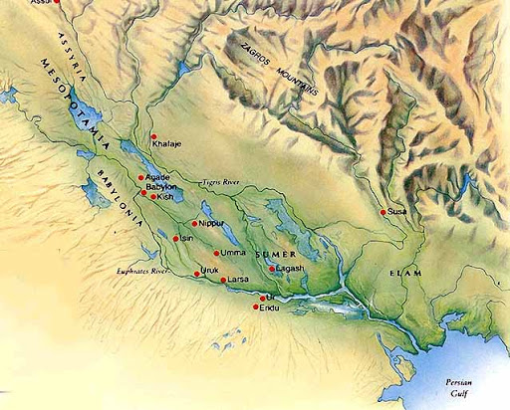
W .......... p.n.e. na terenie Mezopotamii osiedlili się .......................................... . Był to obszar żyznych ziem leżących między .................................. i Eufratem. Występowały tu susze, po których następowały niszczycielskie ........................ .............. . Doprowadziło to do budowy ............................... irygacyjnych. Sumerowie oprócz rolnictwa zajmowali się również ................................ . Początkowo na terenie Mezopotamii istniały wsie, które stopniowo zaczęły przekształcać się w ............................ ........................... .

Zadanie 11
Skreśl informację tak, by powstały zdania prawdziwe.

- Na czele państwa-miasta stał faraon / król.
- Jednym z najsłynniejszych sumeryjskich miast było Ur / Kisz.
- Nad każdym miastem - państwem górował sfinks / ziggurat.
- Zamieszkujący w mieście król pełnił funkcję pośrednika z bogiem / najwyższego kupca.

Zadanie 12
Oceń, czy podane poniżej informacje są prawdziwe, czy fałszywe. Wpisz: P - prawda lub F - fałsz.

- Każde miasto - państwo miało swojego boga opiekuna, którym był Marduk .........
- Zapasy żywności przechowywano w spichlerzach ..........
- Sztandar z Ur to zdrewniany posąg Hammurabiego ..........

